Capitolul 3. REALIZA PRACTICA

3.1 Automation Robot app

3.1.2 Interfata aplicatiei

Pentru creare unei aplicatii Android, am folosit MIT App Inventor 2. A fost necesara creearea acestei aplicatii pentru transmiterea unor informatii prin intermediul unui telefon catre un modul Bluetooth.

Aceasta aplicatie foloseste Bluetooth-ul pentru a comunica cu modulul robotelului. In prima instanta acesta va afisa un mesaj(Bluetooth is not enable – use Settings to turn on) in care va anunta faptul ca Bluetooth-ul telefonului mobil este dezactivat si faptul ca necesita activarea acestuia pentru a se putea conecta la robot.

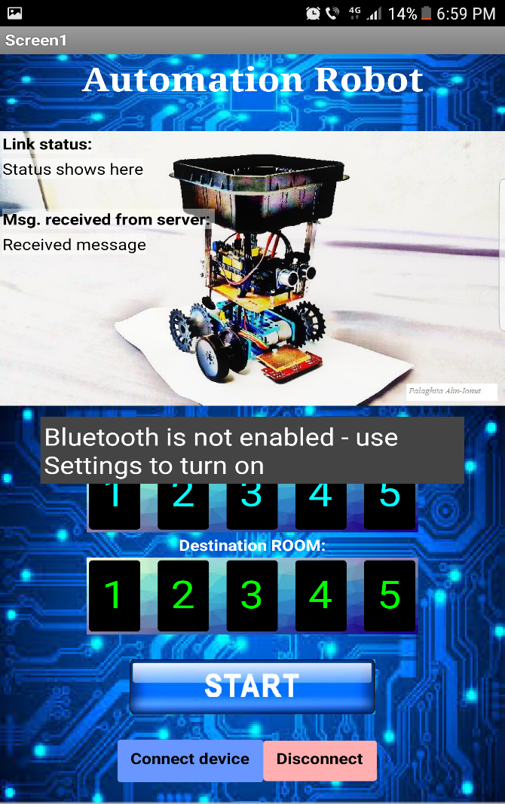

Aceasta aplicatie contine 5 butoane in rubrica de “Current ROOM” si alte 5 in rubric de “Destination ROOM”, numerotate de la 1 la 5. Aceste butoane au rolul de a selecta zona in care se afla robotul prin intermediul butoanelor de pe prima linie si zona in care trebuie sa ajunge prin intermediul butoanelor de pe a doua linie. In momentul in care vor fi selectate cele doua zone de deplasare, acestea vor avea culoarea rosie (exemplu CR:2 🡪 DR:4). Daca vor fi selectate doua destinatii cu aceeasi valoare (exemplu CR:2 🡪 DR:2) nu se va intampla nimic.

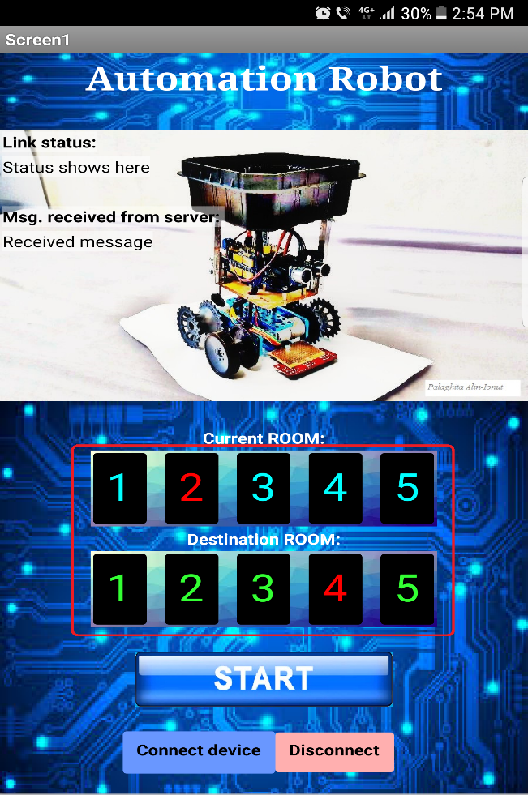

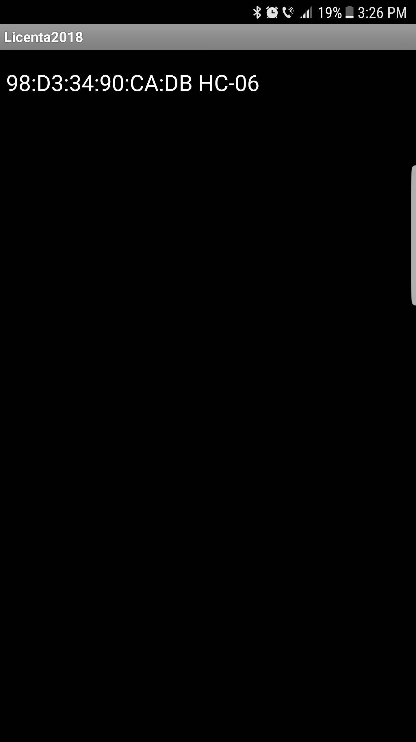

Inainte te apasarea butonului start, se vor folosi “Connect device” pentru a cauta modulul Bluetooth si pentru a se conecta la el. Pentru deconectarea acestuia se va folosi butonul rosu de Disconnect.

In zona de sus a aplicatie se gasesc “Link status” si “Msg. received from server”. Rubrica de “Link status” ofera informatii cu privire la conectivitate, acesta anunta daca s-a facut conexiunea cu modulul Bluetooth. In cazul in care conexiunea are loc, va afisa mesajul “Client connected”. In cea de a doua zona for fi afisate mesajele receptionate de la modulul Bluetooth conectat la placuta.

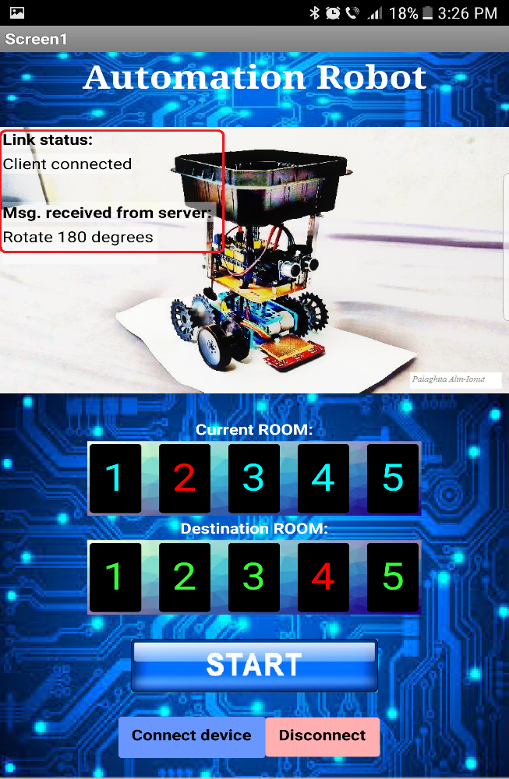

Dupa verificarea pasilor de mai sus, si dupa selectarea zonelor dorite, se va apasa butonul START, iar datele for fi transmise catre placuta.

3.1.2 Implementare software

Diagrama de functionare a aplicatiei:

Bluetooth activat

NO YES

Conexiune Bluetooth

Afisare mesaj Bluetooth inactiv

NO YES

Afisare eroare la Conexiunea Bluetooth

Select. zone deplasare

NO

YES

Deconectare conexiune Bluetooth

Aplicare START si

executare comanda

Nu se executa nimic

Explicatii ale aplicatiei bazate pe cod:

In cele ce urmeaza vor fi prezentate functionalitati aplicatiei pe blocuri de cod. In urmatoare imagine este prezentat faptul ca in cazul in care modulul Bluetooth nu este Activ, aplicatia va afisa un mesaj in care va anunta “Bluetooth is not enabled – use Settings to turn on”. In cazul in care va fi active inainte de deschiderea aplicatiei, nu se va afisa niciun mesaj.

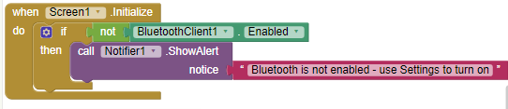

In urmatorul bloc este afisat modul in care se vor afisa listele cu aplicatiile ce utilizeaza Bluetooth in jurul telefonului. Iar urmatorul bloc prezinte modul de selectie al modulului Bluetooth si afiseaza mesajul “Client connected”.

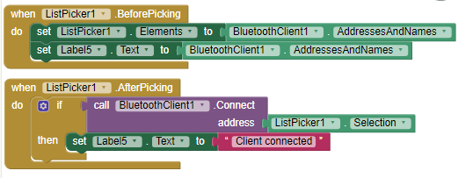

Urmatorul bloc este folosit pentru afisarea mesajelor receptionate de la modulul Bluetooth la care este conectata aplicatia. In momentul in care receptioneaza informatii de la Bluetooth, aceasta va fi afisata pe Label5 si Label8. Clock1 este un timer ce se activeaza odata la 0.1 secunde.

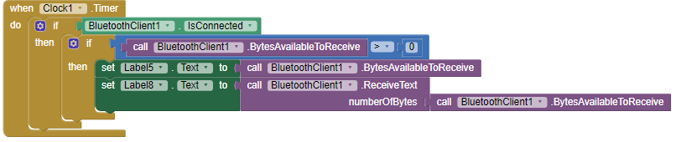

Acest buton este folosit pentru deconectarea aplicatiei de la conexiunea Bluetooth creata. Totodata va fi afisat si mesajul “Device disconnected” in Label 5.

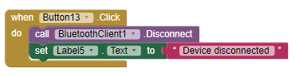

Cele doua variabile “Current” si “Destination” au fost folosite pentru selectarea zonei de plecare a robotului si cea a destinatiei. Blocurile de mai jos au fost folosite pentru modificarea butoanelor apasate, pentru a fi usor de vizionat care anume au fost selectate. In imaginea urmatoare sunt prezentate exemplele pentru primele doua butoane de la “Destination” si “Current”.

Fiecare caz sau buton, va trimite administra variabilelor “Current” si “Destination”, valorile representative butoanelor selectate. Pentru butonul 2, variabila “Current” va fi initializata cu valoarea 2. Se va proceda in acelasi mod si pentru variabila “Destination” ce este reprezentata de butoanele de pe a doua linie, numerotate de la 1 la 5.

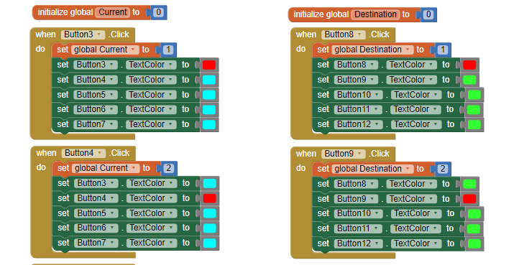

In urmatoarea imagine este reprezentata modul de trimitere a valorilor de catre aplicatie catre modulul Bluetooth. La aplicarea lui “Button1”, fiind butonul de start, in primul rand se verifica daca este creata conexiunea Bluetooth. In functie de valoarea variabilelor “Current” si “Destination” se va transmite o valoare numerica formata din contopirea celor doua valori.

Pentru “Current = 1” si “ Destination = 4” va fi transmisa valoarea 14. In acest mod putem diferentia cazurile de deplasare de la o zona la alta. In aceasta zona s-au creat combinatii de la 1-1,1-2, pana la 5-4, 5-5. Pentru cazurile 1-1, 2-2, 3-3, 4-4, 5-5 se va trimite valoarea 0 pentru a nu se executa nicio intructiune.

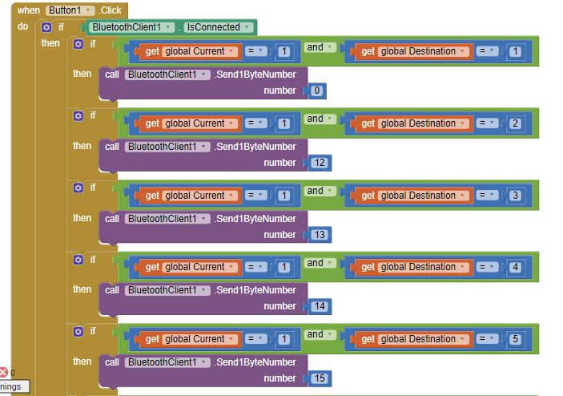

In cazul in care apare o eroare, aceasta va fi afisata in Label 5 cu toate informatiile necesare.

